Příloha č. 4
TECHNICKÝ LIST

Stereomikroskop SB.1902 LED

Technické údaje |  | SB.1902 LED
Vhodný pro pozorování | Trojrozměrných neprůhledných předmětů při horním osvětlení a plochých průhledných předmětů (preparátů) při spodním osvětlení | 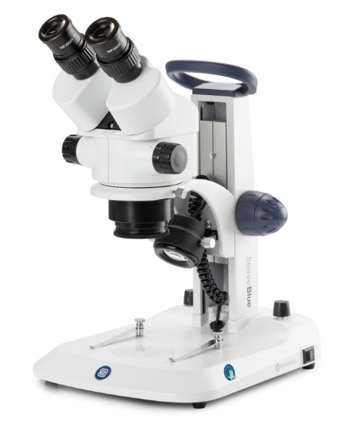
Rozsah zvětšení | 7 – 45x
Změna zvětšení | Plynulá, pomocí zoomu
Vizuální hlavice | Binokulární, úhel sklonu 45°, otočná o 360°, nastavitelný oční rozestup 55-75 mm, dioptrická korekce obou okulárových tubusů v rozsahu ± 5D
Okuláry | Širokoúhlé WF 10x/20 mm, násuvný průměr 30 mm, včetně gumových očnic  Zorné pole 29,9 – 4,6 mm (dle nastavené hodnoty zvětšení)
Objektiv | Achromatický, zoom 0,7-4,5x
Pracovní stolek | Stabilní, pevný obdélníkový s nízkou základnou  Délka 266 mm, šířka 220 mm, výška 25 mm
Upevnění preparátu | Dvojice pružinových držáků
Pracovní podložka | Matová a černobílá (průměr 60 mm)
Ostření | Hrubé (pastorek – hřebínek), nastavení tuhosti ostření
Pracovní vzdálenost | 100 mm
Osvětlení | Horní (episkopické/dopadající), spodní (diaskopické/procházející), 3W LED, vestavěné, plynulá regulace intenzity osvětlení pro každé osvětlení samostatně
Stativ | Masivní ergonomický stativ s pevným ramenem, madlo na přenášení a vestavěným oboustranným zaostřovacím mechanismem
Napájení | Integrovaný síťový napájecí adaptér, vstupní napětí 100-240 V (CE)
Hmotnost | 3,6 kg
Ostatní | Antireflexní povrchová úprava
Součástí dodávky | Síťový napájecí adaptér, protiprachový obal, antistatická utěrka

Změna designu vyhrazena.

Dodavatel si vyhrazuje právo na dodání zboží s kvalitativně srovnatelnými nebo lepšími technickými parametry.

